Proyecto De Programación Orientada a Objetos

Autores:
Pérez Orozco Brayan José
Ruiz Payanene David Santiago
Ruiz Salinas Andrés Nicolas

Instituto:
Corporación Universitaria Minuto de Dios
Facultad de Ingeniería
Ingeniería de Sistemas

Asignatura:
Programación Orientada Objetos NRC 80841

Profesor:
YAZMIN MARTINEZ BEJARANO
Bogotá D.C, noviembre de 2025
Tabla de contenido
Fase 0: 3
Fase I: 4
FASE II 7
FASE III 17
FASE IV 31
Fase V 31

Fase 0:

Contextualización del enunciado del proyecto en donde se identificar:
¿Qué debemos hacer?
Desarrollar un sistema tecnológico que permita gestionar y controlar el acceso de los trabajadores a las instalaciones de una empresa, garantizando la seguridad y registrando los movimientos.
¿Qué se necesita?
- Sistema de autenticación de empleados
- Base de datos de trabajadores
- Registro de entradas y salidas
- Mecanismo de verificación de identidad
- Interfaz de administración
Elementos (objetos) que se identifican
- Trabajadores
- Credenciales de acceso
- Registros de acceso
- Horarios laborales
- Puntos de acceso

¿Qué objetos se incluye?
- Sistema de autenticación
- Base de datos
- Módulo de reportes
- Interfaz de usuario
- Módulo de administración
¿Cómo lo genera y que objetos se requiere?
Se genera mediante un desarrollo software que integra: base de datos, algoritmos de verificación, interfaz web/móvil, y hardware de lectura (opcional).

Fase I:
Elaborar listado de requerimientos del contexto planteado. Donde cada requerimiento se debe documentar haciendo uso de la siguiente tabla

Requerimiento 1: Autenticación de Trabajadores
Nombre | Autenticación de Trabajadores
Descripción | Sistema para verificar la identidad de los trabajadores al ingresar/salir
Entradas | Credenciales (ID, huella, tarjeta, etc.)
Salidas | Resultado de autenticación, registro de acceso
Requerimiento 2: Gestión de Base de Datos
Nombre | Gestión de Base de Datos
Descripción | Almacenamiento y gestión de información de trabajadores y accesos
Entradas | Datos de empleados, registros de acceso
Salidas | Base de datos actualizada, consultas de información
Requerimiento 3: Registro de Accesos
Nombre | Registro de Accesos
Descripción | Registrar todas las entradas y salidas de los trabajadores
Entradas | Datos de acceso (hora, fecha, empleado)
Salidas | Historial de accesos, reportes
Requerimiento 4: Generación de Reportes
Nombre | Generación de Reportes
Descripción | Crear reportes de asistencia y movimientos
Entradas | Datos de registros, filtros de búsqueda
Salidas | Reportes en diversos formatos
Requerimiento 5: Interfaz de Administración
Nombre | Interfaz de Administración
Descripción | Panel para gestionar el sistema y usuarios
Entradas | Comandos de administración, configuraciones
Salidas | Sistema configurado, operaciones ejecutadas

FASE II
Etapa de diseño que permite determinar cuáles son las clases que conformaran el sistema
Elaborar lista de sustantivos del enunciado del proyecto para determinar cuáles son las clases del sistema.
Construir representación grafica de las clases identificadas y asociar, las características a cada clase (atributos) y las operaciones que se van realizar (métodos).
Clases identificadas del código:
- -Usuario - Representa a un trabajador de la empresa
- -RegistroAcceso - Representa un registro de ingreso/salida
- -InterfazPrincipal - Control principal del sistema
- -GestorArchivos - Maneja la persistencia de datos
- -RegistroUsuario - Interfaz para registrar usuarios
- -EliminarUsuario - Interfaz para eliminar usuarios
- -IngresoUsuario - Interfaz para registrar ingresos
- -SalidaUsuario - Interfaz para registrar salidas
- -Licencia - Interfaz de términos y condiciones
- -Main - Punto de entrada de la aplicación

Main
Atributos
- ninguno
Métodos
+ main(String[] args): void
interfaz principal
InterfazPrincipal
Atributos
- listaUsuarios: JList
- modeloLista: DefaultListModel
- btnRegistrar: JButton
- btnEliminar: JButton
- btnIngreso: JButton
- btnSalida: JButton
- btnRegistro: JButton
- btnLicencia: JButton
- usuarios: List<Usuario>
- registros: List<RegistroAcceso>
Métodos
+ InterfazPrincipal()
+ inicializarComponentes(): void
+ cargarDatos(): void
+ actualizarListaUsuarios(): void
+ actionPerformed(ActionEvent): void
+ mostrarRegistros(): void
+ agregarUsuario(Usuario): void
+ eliminarUsuario(String): boolean
+ buscarUsuario(String): Usuario
+ agregarRegistro(RegistroAcceso): void
+ getUsuarios(): List<Usuario>
+ getRegistros(): List<RegistroAcceso>
+ puedeIngresar(String): boolean
+ puedeSalir(String): boolean
Usuario
Usuario
Atributos
- id: String
- nombre: String
- apellido: String
Métodos
+ Usuario(String, String, String)
+ getId(): String
+ getNombre(): String
+ getApellido(): String
+ getIniciales(): String
+ toString(): String
RegistroAcceso
RegistroAcceso
Atributos
- idUsuario: String
- tipoAcceso: String
- fechaHora: Date
Métodos
+ RegistroAcceso(String, String)
+ getIdUsuario(): String
+ getTipoAcceso(): String
+ getFechaHora(): Date
+ getFechaHoraFormateada(): String
+ toString(): String
GestorArchivos
GestorArchivos
Atributos
- ARCHIVO_USUARIOS: String
- ARCHIVO_REGISTROS: String
Métodos
+ guardarUsuarios(List<Usuario>): void
+ cargarUsuarios(): List<Usuario>
+ guardarRegistros(List<RegistroAcceso>): void
+ cargarRegistros(): List<RegistroAcceso>
+ generarIdUnico(List<Usuario>): String
+ tieneIngresoPendiente(String, List<RegistroAcceso>): boolean
+ puedeIngresar(String, List<RegistroAcceso>): boolean
+ puedeSalir(String, List<RegistroAcceso>): boolean
RegistroUsuario
RegistroUsuario
Atributos
- campoNombre: JTextField
- campoApellido: JTextField
- btnAceptar: JButton
- btnCancelar: JButton
- interfazPrincipal: InterfazPrincipal
Métodos
+ RegistroUsuario(InterfazPrincipal)
+ inicializarComponentes(): void
+ actionPerformed(ActionEvent): void
+ registrarUsuario(): void
EliminarUsuario
EliminarUsuario
Atributos
- campoId: JTextField
- btnEliminar: JButton
- btnCancelar: JButton
- interfazPrincipal: InterfazPrincipal
Métodos
+ EliminarUsuario(InterfazPrincipal)
+ inicializarComponentes(): void
+ actionPerformed(ActionEvent): void
+ eliminarUsuario(): void
IngresoUsuario
IngresoUsuario
Atributos
- campoId: JTextField
- btnIngresar: JButton
- btnCancelar: JButton
- interfazPrincipal: InterfazPrincipal
Métodos
+ IngresoUsuario(InterfazPrincipal)
+ inicializarComponentes(): void
+ actionPerformed(ActionEvent): void
+ registrarIngreso(): void
SalidaUsuario
SalidaUsuario
Atributos
- campoId: JTextField
- btnSalida: JButton
- btnCancelar: JButton
- interfazPrincipal: InterfazPrincipal
+ SalidaUsuario(InterfazPrincipal)
+ inicializarComponentes(): void
+ actionPerformed(ActionEvent): void
+ registrarSalida(): void
Licencia
Licencia
Atributos
- areaTexto: JTextArea
Métodos
+ Licencia()
+ inicializarComponentes(): void

Documentación atributos de la clase
Clase | Atributo | Codificación | Objetivo
Usuario | id | string | Identificador único del usuario (formato 11AA11)
Usuario | nombre | string | Nombre del trabajador
Usuario | apellido | string | Apellido del trabajador
RegistroAcceso | idUsuario | string | ID del usuario que realiza el acceso
RegistroAcceso | tipoAcceso | string | Tipo de acceso ("INGRESO" o "SALIDA")
RegistroAcceso | fechaHora | date | Fecha y hora del registro automático
InterfazPrincipal | usuarios | List | Lista de usuarios registrados en el sistema
InterfazPrincipal | registros | List | Lista histórica de registros de acceso
GestorArchivos | ARCHIVO_USUARIOS | string | Nombre del archivo para persistir usuarios
GestorArchivos | ARCHIVO_REGISTROS | string | Nombre del archivo para persistir registros
RegistroUsuario | campoNombre | JTextField | Campo para nombre usuario
RegistroUsuario | campoApellido | JTextField | Campo para apellido usuario

FASE III
En esta fase se da inicio a la codificación de las clases diseñadas en la fase II
Codificación de los atributos teniendo en cuenta el tipo y la visibilidad
Construcción de los métodos que realizan las operaciones de las clases.
Asignado el nombre del método, tipo de retorno de dato, lista de parámetros
Documentación Métodos de la clase
Clase Usuario
Nombre del Método | Entrada | Resultado | Solución planteada | Firma del Método
Usuario | String id, String nombre, String apellido | Ninguno (constructor) | Crea un usuario con sus datos básicos. | public Usuario(String id, String nombre, String apellido)
getId | Ninguna | String | Retorna el ID del usuario. | public String getId()
getNombre | Ninguna | String | Retorna el nombre del usuario. | public String getNombre()
getApellido | Ninguna | String | Retorna el apellido del usuario. | public String getApellido()
getIniciales | Ninguna | String | Devuelve las iniciales del nombre y apellido. | public String getIniciales()
toString | Ninguna | String | Representación textual del usuario. | public String toString()
Clase RegistroAcceso
Nombre del Método | Entrada | Resultado | Solución planteada | Firma del Método
RegistroAcceso | String idUsuario, String tipoAcceso | Ninguno (constructor) | Crea un registro de acceso con su tipo y fecha. | public RegistroAcceso(String idUsuario, String tipoAcceso)
getIdUsuario | Ninguna | String | Retorna el ID del usuario registrado. | public String getIdUsuario()
getTipoAcceso | Ninguna | String | Retorna el tipo de acceso (INGRESO o SALIDA). | public String getTipoAcceso()
getFechaHora | Ninguna | Date | Retorna la fecha y hora del registro. | public Date getFechaHora()
getFechaHoraFormateada | Ninguna | String | Retorna la fecha formateada. | public String getFechaHoraFormateada()
toString | Ninguna | String | Representación textual del registro. | public String toString()
Clase GestorArchivos
Nombre del Método | Entrada | Resultado | Solución planteada | Firma del Método
guardarUsuarios | List | void | Guarda la lista de usuarios en un archivo. | public void guardarUsuarios(List usuarios)
cargarUsuarios | Ninguna | List | Carga usuarios desde archivo. | public List cargarUsuarios()
guardarRegistros | List | void | Guarda registros de acceso en archivo. | public void guardarRegistros(List registros)
cargarRegistros | Ninguna | List | Carga registros desde archivo. | public List cargarRegistros()
generarIdUnico | List | String | Genera un ID único para nuevos usuarios. | public String generarIdUnico(List usuarios)
tieneIngresoPendiente | String idUsuario, List | boolean | Verifica si el usuario no ha salido aún. | public boolean tieneIngresoPendiente(String idUsuario, List registros)
puedeIngresar | String idUsuario, List | boolean | Verifica si puede ingresar. | public boolean puedeIngresar(String idUsuario, List registros)
puedeSalir | String idUsuario, List | boolean | Verifica si puede salir. | public boolean puedeSalir(String idUsuario, List registros)
Clase InterfazPrincipal
Nombre del Método | Entrada | Resultado | Solución planteada | Firma del Método
InterfazPrincipal | Ninguna | Ninguno (constructor) | Inicializa la interfaz principal. | public InterfazPrincipal()
inicializarComponentes | Ninguna | void | Configura todos los componentes gráficos. | private void inicializarComponentes()
cargarDatos | Ninguna | void | Carga usuarios y registros desde archivos. | private void cargarDatos()
actualizarListaUsuarios | Ninguna | void | Actualiza la vista de la lista de usuarios. | private void actualizarListaUsuarios()
actionPerformed | ActionEvent e | void | Maneja eventos de los botones. | public void actionPerformed(ActionEvent e)
mostrarRegistros | Ninguna | void | Muestra el historial de accesos. | public void mostrarRegistros()
agregarUsuario | Usuario u | void | Añade un usuario a la lista. | public void agregarUsuario(Usuario u)
eliminarUsuario | String id | boolean | Elimina un usuario según ID. | public boolean eliminarUsuario(String id)
buscarUsuario | String id | Usuario | Busca un usuario por ID. | public Usuario buscarUsuario(String id)
agregarRegistro | RegistroAcceso r | void | Añade un registro de acceso. | public void agregarRegistro(RegistroAcceso r)
getUsuarios | Ninguna | List | Devuelve la lista de usuarios. | public List getUsuarios()
getRegistros | Ninguna | List | Devuelve todos los registros. | public List getRegistros()
puedeIngresar | String id | boolean | Verifica si el usuario puede ingresar. | public boolean puedeIngresar(String id)
puedeSalir | String id | boolean | Verifica si el usuario puede salir. | public boolean puedeSalir(String id)
Clase RegistroUsuario
Nombre del Método | Entrada | Resultado | Solución planteada | Firma del Método
RegistroUsuario | InterfazPrincipal | Ninguno | Abre ventana para registrar usuarios. | public RegistroUsuario(InterfazPrincipal ip)
inicializarComponentes | Ninguna | void | Configura los elementos del formulario. | private void inicializarComponentes()
actionPerformed | ActionEvent e | void | Maneja los botones del formulario. | public void actionPerformed(ActionEvent e)
registrarUsuario | Ninguna | void | Crea y agrega un nuevo usuario. | private void registrarUsuario()
Clase EliminarUsuario
Nombre del Método | Entrada | Resultado | Solución planteada | Firma del Método
EliminarUsuario | InterfazPrincipal | Ninguno | Ventana para eliminar un usuario. | public EliminarUsuario(InterfazPrincipal ip)
inicializarComponentes | Ninguna | void | Configura los controles del formulario. | private void inicializarComponentes()
actionPerformed | ActionEvent e | void | Maneja la acción del botón eliminar. | public void actionPerformed(ActionEvent e)
eliminarUsuario | Ninguna | void | Elimina un usuario según ID ingresado. | private void eliminarUsuario()
Clase IngresoUsuario
Nombre del Método | Entrada | Resultado | Solución planteada | Firma del Método
IngresoUsuario | InterfazPrincipal | Ninguno | Ventana para registrar ingresos. | public IngresoUsuario(InterfazPrincipal ip)
inicializarComponentes | Ninguna | void | Configura los elementos de ingreso. | private void inicializarComponentes()
actionPerformed | ActionEvent e | void | Controla los botones. | public void actionPerformed(ActionEvent e)
registrarIngreso | Ninguna | void | Registra un ingreso si es permitido. | private void registrarIngreso()
Clase SalidaUsuario
Nombre del Método | Entrada | Resultado | Solución planteada | Firma del Método
SalidaUsuario | InterfazPrincipal | Ninguno | Ventana para registrar salidas. | public SalidaUsuario(InterfazPrincipal ip)
inicializarComponentes | Ninguna | void | Configura los elementos de salida. | private void inicializarComponentes()
actionPerformed | ActionEvent e | void | Maneja las acciones de botones. | public void actionPerformed(ActionEvent e)
registrarSalida | Ninguna | void | Registra una salida si el usuario puede salir. | private void registrarSalida()
Clase Licencia
Nombre del Método | Entrada | Resultado | Solución planteada | Firma del Método
Licencia | Ninguna | Ninguno | Muestra la licencia en pantalla. | public Licencia()
inicializarComponentes | Ninguna | void | Configura el área de texto con la licencia. | private void inicializarComponentes()

Diseño de prototipos de entrada y la salida de datos correspondiente a la interfaz

Ventana Principal
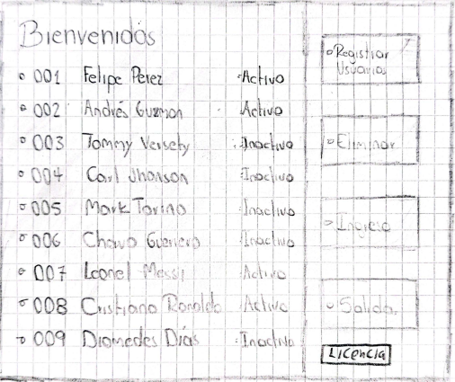
Registro de usuarios
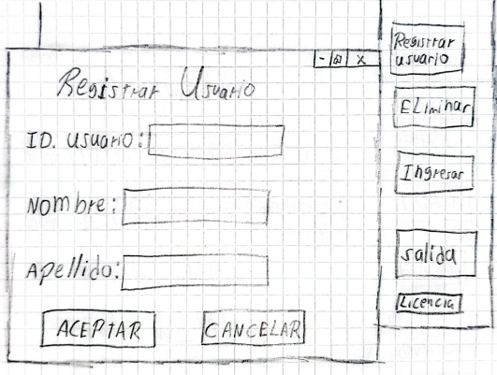

Eliminación de los usuarios
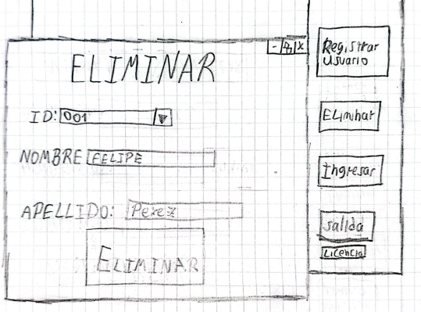
Ingreso de usuarios
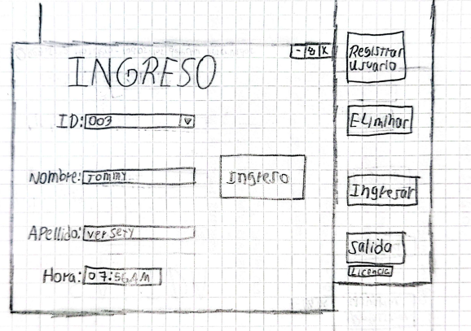

Salida de usuarios
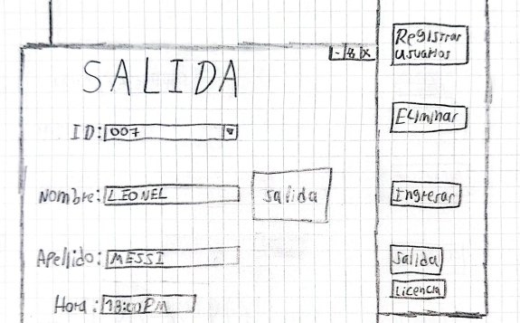
Licencia de uso
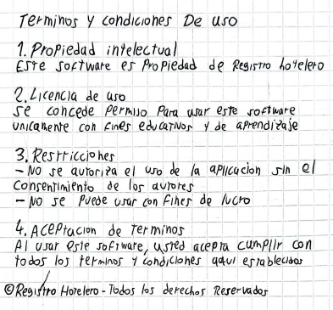

FASE IV
  - Implementación de los métodos ( construcción de la parte lógica )
Generación de ID Único
- Proceso: Se crea un ID con formato "11AA11" (2 números + 2 letras + 2 números)
- Verificación de unicidad: Se comprueba que el ID generado no exista en la lista actual de usuarios
- Bucle de generación: Se repite el proceso hasta encontrar un ID único
  - Gestión de Archivos
- Serialización: Los objetos Usuario y RegistroAcceso se convierten a bytes para guardar en archivos .dat
- Recuperación de datos: Se cargan las listas desde archivos al iniciar la aplicación
- Manejo de errores: Si no existen archivos, se retornan listas vacías
  - Validación de Accesos
- Control de estado: Se verifica el último registro del usuario para determinar si puede ingresar o salir
- Secuencia obligatoria: Ingreso → Salida → Ingreso (no se permiten dos ingresos consecutivos)
  - Codificación de formulas
- Fórmula de ID Aleatorio
- ID = (número 0-9) + (número 0-9) + (letra A-Z) + (letra A-Z) + (número 0-9) + (número 0-9)

- Fórmula de Iniciales
- Iniciales = (primeras 3 letras del nombre) + "*****" + espacio + (primeras 3 letras del apellido) + "*****"
- Fórmula de Fecha/Hora
- Fecha Formateada = "DD/MM/YYYY HH: MM: SS"
  - Asignaciones
Asignación de Referencias
- Interfaz Principal se asigna como referencia en todas las ventanas secundarias
- Listas de usuarios y registros se asignan desde Gestor Archivos al iniciar
Asignación de Eventos
- Cada botón tiene asignado un ActionListener
- Las acciones se asignan a métodos específicos (registrar, eliminar, etc.)
Asignación de Datos
- Al crear usuario: ID único + nombre + apellido
- Al crear registro: ID usuario + tipo acceso + fecha/hora actual
  - Condicionales
- Validación de Campos Vacíos
- SI (campo vacío) ENTONCES mostrar error Y retornar.
- Verificación de Existencia
- SI (usuario no encontrado) ENTONCES mostrar error Y limpiar campo
- Control de Estado de Acceso
- SI (puedeIngresar = falso) ENTONCES mostrar "Debe registrar salida primero"
- SI (puedeSalir = falso) ENTONCES mostrar "Debe registrar ingreso primero"
- Confirmación de Identidad
- SI (usuario confirma) ENTONCES registrar acceso
- SI NO ENTONCES limpiar campo Y solicitar nuevo intento
- Persistencia de Datos.
- SI (operación exitosa) ENTONCES guardar en archivo Y actualizar interfaz
Documentación aplicación utilizando javadoc

Fase V
Verificar que el programa cumpla con los requerimientos establecidos según requerimientos o necesidades.
Construcción del documento final de entrega
Adjuntar evidencias de resultados de la ejecución (pantallazos).

Pantalla principal
Pantalla que el usuario vera al iniciar el programa donde se muestra los trabajadores con sus respectivos ID, Nombres y Apellidos
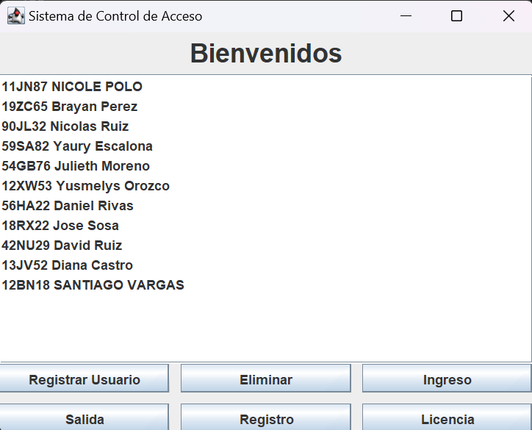
Registrar Usuario
En Registrar el usuario se nos abrirá una pestaña donde nos pedirá nuestro nombre y apellido al darle al botón de aceptar se nos generara un ID automáticamente con el cual ya quedaremos registrados en la aplicacion
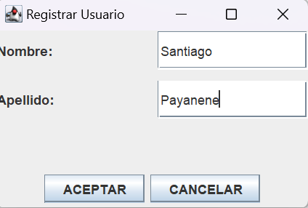
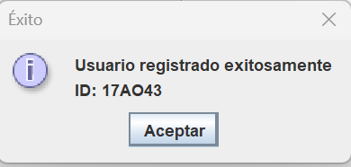
Eliminar
En eliminar podremos eliminar un trabajador que ya no se encuentre en la empresa solo el poner ID del usuario que desea eliminar y le da en eliminar se nos abrirá una nueva pestaña donde será la confirmación de eliminación después de confirmar se nos eliminara el usuario
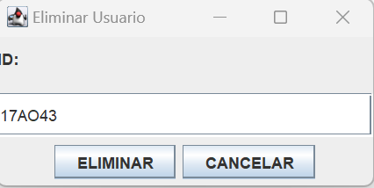
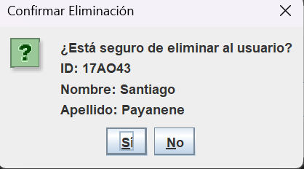
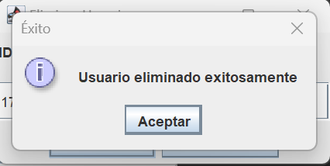
Ingreso
En ingreso pondremos el ID del usuario que esta ingresando con esto se nos abrirá una pestaña donde nos mostrara una confirmación con las iniciales del nombre y apellido y al darle que si nos mostrara hora y fecha del ingreso y quedara registrado en el sistema
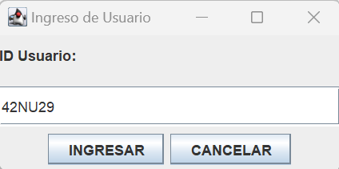
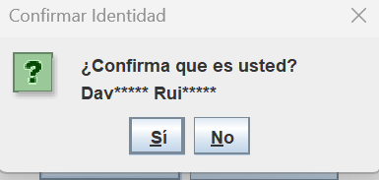
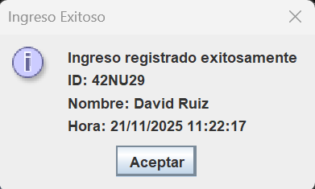

Salida
En salida será similar al ingreso donde podremos nuestro ID le damos en salida, confirmamos que si sea nuestro usuario en la pestaña de confirmación donde aparecen nuestras iniciales del nombre y apellido y después nos mostrara hora y fecha de la salida quedara guardada en registro
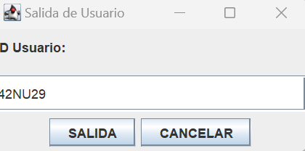
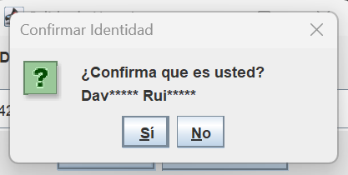
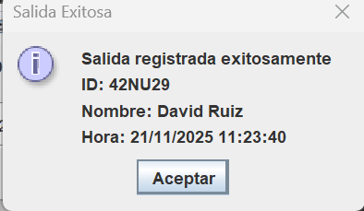

Registro
Aca el usuario podrá ver el registro de los ingresos y salidas que han hecho es como la base de datos de nuestra aplicación
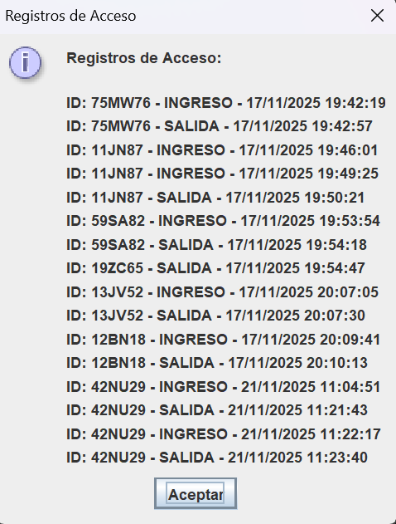
Licencia
Aca estarán los términos y condiciones de nuestra aplicación
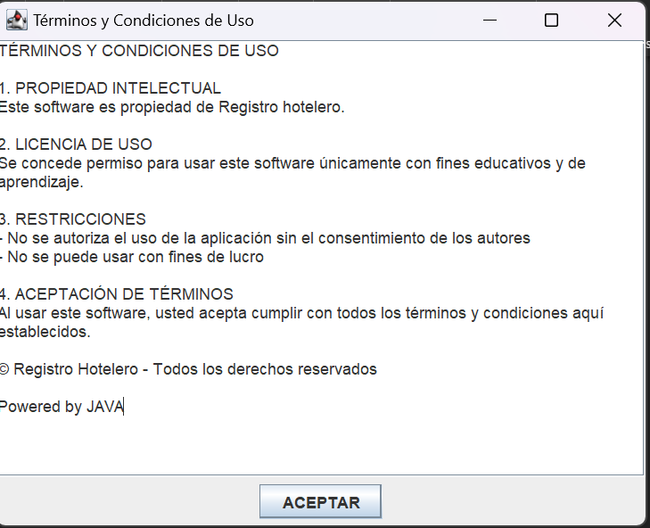

Enlace a Github
https://github.com/bryanjkl03/-Soluci-n-tecnol-gica-de-seguridad-y-control-de-acceso-de-trabajadores-de-una-empresa

